PRESSEMITTEILUNG
COMPAMED 2026: Freudenberg präsentiert gemeinsam mit UMT erweitertes Portfolio für die moderne Wundversorgung
Weinheim, 05. November 2026. Mit dem Zusammenschluss von Freudenberg Performance Materials (Freudenberg) und UMT erhalten Kunden Zugang zu einem breiteren Angebot an Lösungen für die moderne Wundversorgung. Das gemeinsame Angebot umfasst unter anderem gelbildende Wundauflagen auf Basis von CMC, Alginat und Chitosan, Lösungen für den nahtfreien Wundverschluss, silikonbeschichtete Schaumverbände, Vliesstoffe und Schäume für die Wundversorgung sowie Aktivkohlelösungen für Stoma-Anwendungen. Der weltweit aktive Hersteller begrüßt seine Gäste vom 16. bis 19. November 2026 in Düsseldorf in Halle 8b am Stand H01.

Freudenberg und UMT präsentieren ihr komplementäres Know-how für die moderne Wundversorgung. Tacnera® von Freudenberg ermöglicht einen einzigartigen Ansatz für Silikon-Schaum-Verbände, während UMT das Portfolio durch weitere Technologien ergänzt, darunter Alginat-, CMC- und Chitosan-Verbände sowie eine Lösung zum nahtlosen Wundverschluss.

Gelierende Wundauflagen für ein wirksames Exsudatmanagement
Einen Schwerpunkt des Messeauftritts bilden die gelbildenden Wundauflagen auf Basis von Carboxymethylcellulose (CMC), Alginat und Chitosan. Die Materialien nehmen Wundexsudat auf und bilden dabei ein Gel. So unterstützen sie ein geeignetes Wundmilieu und können insbesondere bei chronischen und komplexen Wunden eingesetzt werden.

Tacnera® verbindet zuverlässige Fixierung mit sanftem Wundkontakt
Ein weiteres Highlight am Messestand ist Tacnera® - seit September 2026 ist die Technologie in mehreren Produkten zugelassen worden und wird kürzlich im Markt verfügbar sein. Sie wurde entwickelt, um den Zielkonflikt zwischen zuverlässiger Haftung und einer möglichst schonenden Entfernung der Wundauflage zu überwinden. Während der Randbereich für eine sichere Fixierung sorgt, schützt die besonders sanfte Tacnera®-Kontaktschicht im Wundbereich empfindliche Haut und neu gebildetes Gewebe.
Tacnera® kann dabei mit den primären Wundauflagen von UMT kombiniert werden. Eine gelbildende Auflage aus CMC, Alginat oder Chitosan nimmt Exsudat unmittelbar im Wundbett auf und unterstützt das Wundmilieu. Die darüberliegende Tacnera®-Schaumauflage ergänzt die Primärauflage und hilft durch ihre Anpassungsfähigkeit Hohlräume und Exudatansammlung zu verhindern. Auf diese Weise ergänzen sich die Funktionen der unterschiedlichen Materialien innerhalb eines abgestimmten Versorgungskonzepts.
„Kunden suchen heute zunehmend integrierte Lösungen, die ihnen helfen, Entwicklungsprozesse zu beschleunigen, Lieferketten zu vereinfachen und regulatorische Anforderungen zu erfüllen. Durch die Verbindung der Materialkompetenz und globalen Marktpräsenz von Freudenberg mit der Entwicklungs-, Fertigungs- und Anwendungskompetenz von UMT können wir Kunden über den gesamten Produktlebenszyklus hinweg unterstützen“, erklärt Shirley Xu, Senior Business Development Manager bei Freudenberg Performance Materials.
Fachbesucherinnen und Fachbesucher können sich am Stand über gelbildende Wundauflagen, Silikon-Schaum-Auflagen auf Basis der Tacnera®-Technologie, Lösungen für den nahtfreien Wundverschluss sowie weitere Materialien und Technologien für medizinische Anwendungen informieren. Das Unternehmen präsentiert sich auf der Messe an einem gemeinsamen Stand mit seinem Schwesterunternehmen Freudenberg Medical.
Bildmaterial:

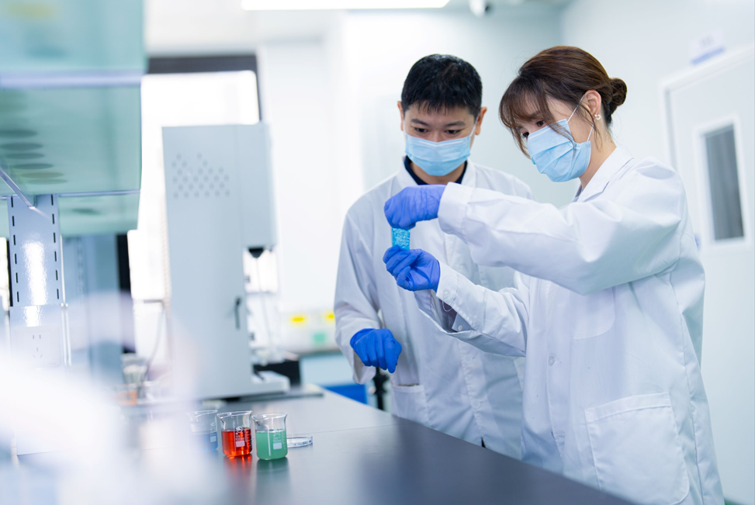
Qualitätsversuch mit CMC-Material im UMT-Labor von Freudenberg
Quelle: ©Freudenberg Performance Materials

Kontakt für Medienanfragen
Freudenberg Performance Materials Holding GmbH
Katrin Böttcher  Manager Global Media Relations  Höhnerweg 2-4 / 69469 Weinheim / Germany  Tel. +49 6201 7107 014  Katrin.Boettcher@freudenberg-pm.com  www.freudenberg-pm.com | Annalena Wahlig  Specialist Marketing & Communications  Höhnerweg 2-4 / 69469 Weinheim / Germany  Tel. +49 6201 7107 405  Annalena.Wahlig@freudenberg-pm.com  www.freudenberg-pm.com

Über Freudenberg Performance Materials
Freudenberg Performance Materials ist ein weltweit führender Anbieter innovativer technischer Textilien für eine große Bandbreite an Märkten und Anwendungen wie Bauwesen, Bekleidung & Schuhe, Energie, Filtermedien über Haushalt & Wohnen, Healthcare, Industrie & Fertigung, Mobilität & Transport sowie Tiefbau & Landschaftsbau sowie beschichtete technische Textilien. Das Unternehmen erwirtschaftete 2025 einen Umsatz von mehr als 1,4 Milliarden Euro, hat weltweit 35 Produktionsstandorte in 14 Ländern und beschäftigt rund 5.100 Mitarbeitende. Freudenberg Performance Materials bekennt sich zu seiner sozialen und ökologischen Verantwortung als Grundlage seines unternehmerischen Erfolgs. Weitere Informationen unter www.freudenberg-pm.com
Das Unternehmen ist eine Geschäftsgruppe der Freudenberg-Gruppe. Im Jahr 2025 beschäftigte die Freudenberg-Gruppe nahezu 52.000 Mitarbeitende in rund 60 Ländern weltweit und erwirtschaftete einen Umsatz von rund 11,7 Milliarden Euro. Weitere Informationen unter www.freudenberg.com

